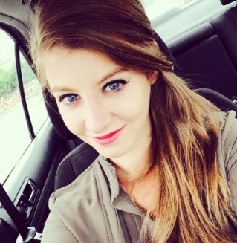
Lucas Christelle
Née le 09/10/1995
4 rue du Palais de Justice 77120 Coulommiers
Tél : 06.65.74.38.92 Mail : christellelucas10@hotmail.fr
CURRICULUM VITAE
EXPERIENCES PROFESSIONNELLES :
Décembre 2010 : 1 semaine : Stage à l’animalerie « espace », Quai de la Mégisserie, Paris 1er :
- Ventes de nourriture pour chiens, chats et rongeurs
- Mise en rayon
- Nettoyage des enclos
Septembre 2014-2016 : serveuse et hôtesse d’accueil : Restaurant « Au roi du café », Saint Ouen :
- Accueil de la clientèle
- Dressage des tables
- Service
- Débarrassage des tables
- Encaissement
- Travail en équipe
Décembre 2014 : Stage d’une semaine en clinique vétérinaire : Clinique vétérinaire 52 Boulevard des Batignolles 75017 Paris
- Découverte du métier d’assistante spécialisé vétérinaire Initiation au bloc opératoire
- Gestion des stocks
- Aout 2017 : Stage de deux semaines en clinique vétérinaire : S.C .P de vétérinaires 20 Avenue Alteirac 30700 Uzès
FORMATION :
- 2010-2011 : Brevet des collèges
- 2011-2012 : Lycéenne en seconde, Lycée Jacques Decourt, Paris 9ème :
Passage en 1ère accordé
- 2014-2015 Pole innovant lycéen
- 2015-2016 Première science sanitaire et social (st2s), Lycée Jacques Monod, Paris 15ème
- 2016-2017 Terminal science sanitaire et social (st2s), Lycée Jacques Monod, Paris 15ème
- Obtention du baccalauréat technologique (ST2S)
CENTRES D’INTERET :
Animaux, équitation, cinéma, musique, gymnastique acrobatique (pratiquée durant 5 ans)
Langues : Français (couramment) Anglais (bonnes notions), Espagnol (notions de base)
Utilisation de Microsoft Excel et Word

